Креативность
Сколько себя помню, я всегда был интеллектуальным непоседой. В школьные годы вел статистику результатов в легкой атлетике. В вузе увлекся бриджем. Около 10 лет назад создал личный блог… Родоначальник статистики математик XIX века Адольф Кетле на основе анализа театральных постановок обнаружил, что с опытом творчество драматургов не становилось лучше. Кривая творческих успехов сначала демонстрировала резкий рост, а затем медленно спадала. Скандально известный журналист Джона Лерер считает, что с возрастом творческий потенциал естественным образом снижается. Чтобы противостоять этому, нужны новые впечатления, социальные связи, вторая работа или хобби. Нам нужно выйти за рамки ограничивающего нас опыта.
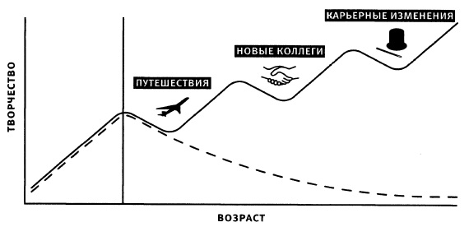
Рис. 1. Как поддерживать креативность по мере взросления
Предыдущая глава Оглавление Следующая глава

Творческое и аналитическое мышление
Minnesota Mining and Manufacturing Company, называемая сейчас 3М, была основана в 1902 г. Пока некоторые молодые творческие компании радуются одной идее (Netscape, AOL, Atari), 3М с завидной регулярностью изобретает новые продукты: клейкая лента Scotch (1925), магнитная лента для звукозаписи (1944), диапроектор (1960), цветной копировальный аппарат (1968), клейкие блокноты для заметок Post-it (1980), микропроектор MPro 110 (2008).
Важная особенность работы в 3М – политика рассеянного внимания. Зависли над задачей, и не можете найти решение? Полежите на диване у окошка. Прогуляйтесь по кампусу. В расслабленном состоянии мозг займется поиском отдаленных ассоциаций. Когда мы сосредоточены, то напротив устремляем свое внимание на детали проблем. Хотя этот тип внимания необходим для аналитического подхода, он мешает обнаружению связей, ведущих к озарению.
Современная наука говорит о двух типах мышления. Конвергентное отвечает за анализ и внимание. Мы используем его, когда редактируем текст, решаем математическую задачу или работаем в Excel. Посторонние ассоциации только отвлекают. Дивергентное или творческое мышление характеризуется способностью быстро формулировать несколько идей и решений, одновременно обдумывать различные способы решения, формулировать идеи, которые ранее не приходили в голову.

Обмен знаниями
В конце 1990-х вице-президент фармкомпании Eli Lilly Алфеус Бингхэм пытался решить проблему медленной разработки новых лекарств. Вместо того чтобы закреплять за проблемами конкретных специалистов, работающих на компанию, Бингхэм в 2001 г. запустил интернет-проект InnoCentive. На сайте были представлены самые трудные научные задачи и предлагалось вознаграждение за их решение. Спустя месяц одна из задач была решена. И следующая. И еще одна.
Агентство передовых исследований в области разведки IARPA в 2010 г. спонсировало открытый турнир, чтобы выяснить, можно ли повысить качество прогнозов, которые разведывательные аналитики делают каждый день. Филип Тетлок и Дэн Гарднер приняли участие в организации турниров, а затем написали интереснейшую книгу Думай медленно – предсказывай точно. Авторы показали, что обычные люди, используя дисциплину мышления, способны превосходить в точности прогнозов профессионалов, находящихся на службе государства.
Самое важное место в офисе – не зал для совещаний, а комната, где стоит кофейный автомат. Польза от обмена знаниями из разных областей состоит в том, что они поощряют смешение разных идей и понятий, которое является важной частью озарения. Ларри Пейдж и Сергей Брин разработали поисковый алгоритм Google, применив методы ранжирования, до этого использовавшиеся в академических статьях – ссылка стала подобием цитаты.

Мозговой штурм
В конце 1940-х Алекс Осборн, основатель рекламного агентства BBDO, разработал правила мозгового штурма – самой популярной техники коллективного творчества. Методика используется в рекламных агентствах и дизайнерских бюро, школьных классах и залах для совещаний. Когда люди хотят заполучить новые идеи от коллектива, они подчиняются инструкциям Осборна: критика под запретом, зато поощряются все спонтанные ассоциации. Объяснение этому довольно простое: если люди боятся ляпнуть что-то не то, они в конечном итоге вообще ничего не скажут.
У мозгового штурма есть только одна проблема – он не работает. Мы знаем это на своем опыте, а психолог Кейт Сойер доказал экспериментально. 48 студентов были разделены на 12 групп. Контрольная группа так же включала 48 студентов, работавших поодиночке. Все получили одинаковые творческие задачи. Студенты-одиночки решили вдвое больше задач, чем группы, и их решения были признаны жюри более жизнеспособными и интересными.
Неэффективность мозгового штурма связана с важностью критики и споров. Когда вы уверены, что недостатки вашей работы будут быстро исправлены коллективом, вы меньше переживаете о том, насколько важен ваш вклад, и это приводит к более свободному общению. Критика провоцирует рождение новых идей.

Слабые связи
Британский экономист XVIII в. Томас Мальтус в своем Опыте о законе народонаселения утверждал, что города обречены. Их расширение закончится в будущем «всякого рода излишествами, болезнями, эпидемиями, войной, чумой, голодом». Но Мальтус ошибался. В середине XX в. Джейн Джекобс, изучая экономику функционирования городов, предположила, что именно города со времен неолита были движущей силой научно-технического прогресса. В городе обмен информацией между жителями идет значительно легче, чем в сельской местности.
Джеффри Вест, бывший физик, подошел к изучению городов с математической точностью. Там, где Джекобс лишь высказывала догадку о ценности городских взаимодействий, Вест вывел уравнения. Цифры продемонстрировали, что, объединяясь, люди становятся более продуктивными. Они обмениваются большим количеством идей и придумывают больше нового. Каждая социально-экономическая переменная в городах в расчете на душу населения растет по экспоненте с одним и тем же показателем, близким к 1,15. Чем больше город, тем выше зарплаты, больше ВВП и патентов, но также выше уровень преступности и заболеваемость СПИДом.
Городские кварталы кажутся похожими на корпорации. В обоих есть инфраструктура и человеческий капитал. Почему же в отличие от городов фирмы столь недолговечны? Вест выяснили, что производительность не растет с увеличением размера компании. Вместо того чтобы имитировать структуру свободных городов, корпорации минимизируют взаимодействие между людьми, что приводит к сокращению количества новых идей. Они возводят стены и устанавливают иерархию. Они удерживают сотрудников от отдыха и озарений. Они приглушают разговоры, препятствуют инакомыслию и душат социальное общение. Вместо того чтобы поощрять творчество сотрудников, они становятся одержимыми эффективностью.

Латеральное мышление
Психолог Эдвард де Боно говорит о двух видах мышления. Вертикальное (логика и математика) подразумевает движение вперед последовательными шагами, каждый из которых должен быть логически обоснован. Латеральное означает, что на каком-то этапе можно быть неправым, если это помогает прийти к правильному ответу. Оно допускает поиск информации, не относящейся к делу; вертикальное же мышление выбирает только то, что прямо относится к изучаемому вопросу. Оба типа мышления необходимы. Латеральное мышление генерирует идеи. Вертикальное – их выбирает.
Вертикальное мышление действует на основе паттернов. Латеральное направлено на создание нового паттерна. Латерально мыслящий человек признает полезность существующего паттерна, но не считает его уникальным. Он видит в нем лишь одну из возможностей построения информации. Настрой на латеральное мышление позволяет умерить присущие вертикальному мышлению самонадеянность и догматизм.

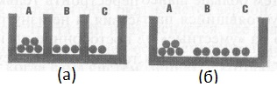
Рис. 2. В вертикальном мышлении категории жестко зафиксированы (а); в латеральном мышлении – нет (б).
Чтобы превратить поиск альтернатив из благих намерений в практическую рутину, необходимо установить для себя квоту, т.е. обязать найти фиксированное число альтернативных взглядов на ситуацию. Таким образом вы не прекратите поиск после нахождения многообещающего варианта.
Чтобы облегчить перестройку паттерна, можно вернуться к исходному множеству меньших паттернов. Если дать ребенку готовый игрушечный домик, у него не будет иного выбора, кроме как пользоваться и любоваться этой игрушкой. Если же ему дать коробку Lego…

От конца к началу
Начинать с конца и двигаться к началу – хорошо известный метод решения проблем. Этим вы стимулируете совершенно иной ход мыслей. Решите следующую задачу. В теннисном турнире участвуют сто одиннадцать человек. Матчи проводятся один на один, и проигравший выбывает. Вам поручено составить расписание турнира. Не читайте далее, пока не ответите на вопрос: какое минимальное количество матчей вы должны запланировать?
Некоторые начинают рисовать сетку турнира. Другие пытаются прибегнуть к математическому подходу, используя прогрессию 2^{n} (2, 4, 8, 16, …). На самом деле ответ – сто десять, и к нему можно прийти без каких-либо математических выкладок. Просто переключите внимание с победителей на проигравших. Поскольку победитель в турнире один, проигравших должно быть сто десять. Каждый может проиграть только один раз, а значит, должно быть сто десять матчей.

Шесть шляп мышления
Боно также предложил формализовать и структурировать процесс мышления в группах с использованием шесть шляп. «Надевая» шляпу определенного цвета, мы фокусируем свое внимание только на одном способе мышления. Ценность шляп состоит в том, что они дают возможность играть определенные роли. Мы перестаем бояться, что пострадает наше «эго». Символизм шести шляп позволяет попросить кого-то (и себя тоже) проявить несогласие или перестать быть несогласным. Мы определяем правил игры и следуем им без обид и критики.
Белая шляпа используется для изложения фактов и цифр. Красная – для проявления эмоций. Черная – для обоснования негативных аспектов, почему что-либо неосуществимо. Желтая – для оптимизма и позитивного мышления. Зеленая – для творчества и новых идей. Синяя – для организации мыслительного процесса и использования остальных шляп.

Мыслительные процессы теории ограничений
Наряду с другими новациями, автор теории ограничений Элияху Голдратт предложил мыслительные инструменты, которые обеспечивают внедрение изменений. Инструменты используют в анализе и последующем принятии решений. Они помогают найти ответы на три основных вопроса: что менять, на что менять и как обеспечить изменения. Например, диаграмма разрешения конфликтов – инструмент, используемый для снятия скрытых конфликтов, которые обычно лежат в основе давних «хронических» проблем. Диаграмма основывается на утверждении, что большинство проблем вызваны неким противостоянием, которое мешает решить проблему обычным путем. Диаграмма может также служить «креативным двигателем», позволяющим нам генерировать новые идеи, способные обеспечить «прорыв» в решении старых наболевших вопросов.
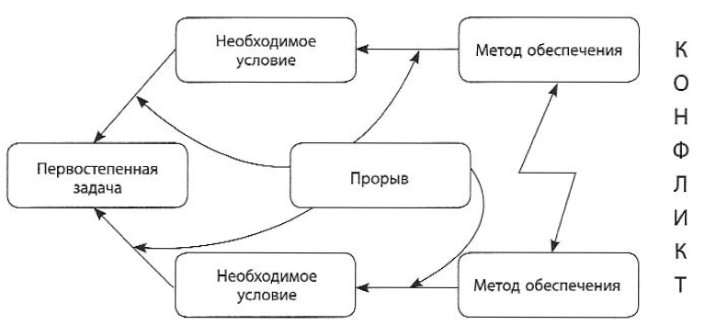
Рис. 3. Шаблон диаграммы разрешения конфликтов «Грозовая туча»
Процедура управления мыслительными процессами представляется мне неоднозначной. То ли сначала в голове складывается картина, а диаграммы нужны только для ее обоснования!? То ли сначала строятся диаграммы, и на их основании происходит озарение!?

Теория решения изобретательских задач (ТРИЗ)
Творчество — это то, что осталось от впустую потраченного времени.
Альберт Эйнштейн
Поль Сурио в своей очень современной работе «Теория изобретений» (1881 г.) утверждает, что принципом изобретения является случайность. «Ставится проблема, решение которой нам нужно изобрести. Мы знаем, каким условиям должна удовлетворять искомая идея; но мы не знаем, какой ряд идей приведет нас к ней. В этом случае, очевидно, не может быть другого начала, кроме случайного. Наш разум пробует первый же открывшийся ему путь, замечает, что этот путь — ложный, возвращается назад и принимается за другое направление.»
Генрих Альтшуллер считал, что метод проб и ошибок сильно «переоценен». И разработал теорию, позволяющую изобретать по алгоритму. Я внимательно изучил две книги по ТРИЗ, но алгоритма, который можно было бы использовать не нашел. В качестве примеров часто приводятся замечательные истории с оригинальными решениями, но… те, кто нашел эти решения не были знакомы с ТРИЗ. Не видна причинно-следственная связь: примени ТРИЗ –> получи решение. Скорее есть интересные решения, которые иллюстрируют положения ТРИЗ. Т.е., решение найдено, но… при чем здесь ТРИЗ?

Литература
Джона Лерер. Вообрази. Как работает креативность. – М.: АСТ: CORPUS, 2013. – 304 с. Конспект: http://baguzin.ru/wp/?p=11448
Эдвард де Боно. Латеральное мышление. Учебник. – Минск: Попурри, 2012. – 384 с. Конспект: http://baguzin.ru/wp/?p=12237
Эдвард де Боно. Шесть шляп мышления. – Минск: Попурри, 2006. – 208 с. Конспект: http://baguzin.ru/wp/?p=4502
Уильям Детмер. Теория ограничений Голдратта. Системный подход к непрерывному совершенствованию. – М.: Альпина Бизнес Букс, 2008. – 444 с. Конспект: http://baguzin.ru/wp/?p=2676
Генрих Альтшуллер. Найти идею: Введение в ТРИЗ – теорию решения изобретательских задач. – М.: Альпина Паблишер, 2017. – 404 с. Конспект: http://baguzin.ru/wp/?p=18165

